# Disposition 10 - Auto og kryds-korrelation

Correlation og convolution minder meget om hinanden rent matematisk, men beskriver to vidt forskellige produkter rent DSP-mæssigt. Convolution beskriver forholdet imellem et systems input signal, output signal samt impulse-respons. Hvor correlation beskriver en måde hvormed man kan detektere et kendt signal (waveform) i et støjende miljø. At deres matematik minder om hinanden, er blot et tilfælde.

Men som sagt minder de meget om hinanden rent matematisk. Convolution beskrives matematisk som:

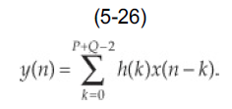

Her beskrives længden af h(k) som længden af P, og x(k) som længden af Q. Her ses det at de to signaler indekserings-mæssigt er flippet i forholdet til hinanden.

Dette gør sig ikke gældende for correlation. Dette er forskellen på de to. Ved convolution er de to signaler flippet i forhold til hinanden, hvilket de ikke er ved correlation.

Da de to matematiske operationer er ens, kan man opskrive dem på samme måde, hvor * betyder at de foldes. Hvis signal a(n) foldes med signal b(n) gives resultatet som c(n).

Convolution:

$$a\left(n\right)*b\left(-n\right)=c(n)$$

Correlation:

$$a\left(n\right)*b\left(n\right)=c(n)$$

Dette er den eneste forskel.

Det man ofte anvender correlation til, er som sagt at beregne hvor meget af et defineret target-signal der findes i et andet givent input-signal. Dette bruges bl.a. i radar-systemer, hvor der udsendes en kort pulse af en specifik designet target-pulse, som så rammer et objekt og reflekteres tilbage imod afsenderen. Den transmitterede pulse’s form er noget vi bestemmer, og i eksemplet herunder, er der valgt en trekantet pulse:

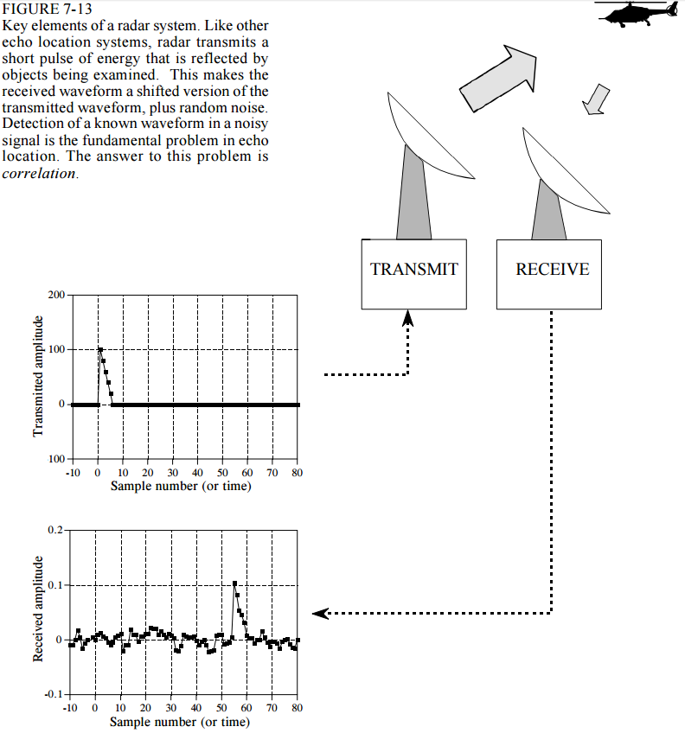

Her ses den transmitterede pulse i første diagram, og det modtaget signal i nederste diagram.

Det modtaget signal vil bestå af to ting: (1) en shifted og skaleret version af det transmitterede signal, og (2) tilfældig støj (kommer fra interfering radio støj eller f.eks. termisk støj fra elektronik).

Da vi kender radio-signalers udbredelseshastighed i luft, så er det shiftede signal i det modtaget segment, et direkte mål for hvor langt væk det reflekterende objekt var.

Produktet af en correlation kaldes for kryds-korrelation (cross-correlation). Det kaldes dog for auto-korrelation hvis de to signaler-segmenter som correleres er ens. Altså som i eksemplet over vil en auto-korrelation være hvis target-signalet (det trekant formede signal) blev korreleret med sig selv.

Amplituden af kryds-korrelation er et mål for hvor meget de to korrelerede signaler ”ligner” hinanden, ved netop den placering af amplituden (altså amplituden for en bestemt tid, n-sample er et mål for hvor meget de to korrelerede signaler ligner hinanden ved den n-sample). Kryds-korrelationen maksimeres altså, netop når target-signalet er ”aligned” med det samme target-signal der er indlejret i det modtagne segment.

Hvis der er støj i det modtagne signal, vil kryds-korrelationen også indeholde støj. Det er blot et faktum at tilfældig støj vil ligne target-signalet bare en lille smule, hvorfor kryds-korrelationen også vil vise dette.

Lille note:

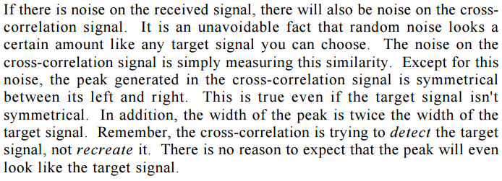

Jeg tror det der menes er at, i grafen for kryds-korrelationen vil peaket for hvornår inputtet og target-signalet ligner hinanden aller mest, altid ligge symmetrisk i midten, lige meget hvor meget det indlejret target-signal i det modtagne segment er shiftet. Måske…

Herunder vises et illustreret eksempel på korrelationen.

Det ses at kassen som er stiplet (target-signalet) ”rykkes” fra venstre imod højre, imens de to signaler korreleres. Dette giver outputtet for kryds-korrelationen nederst.

